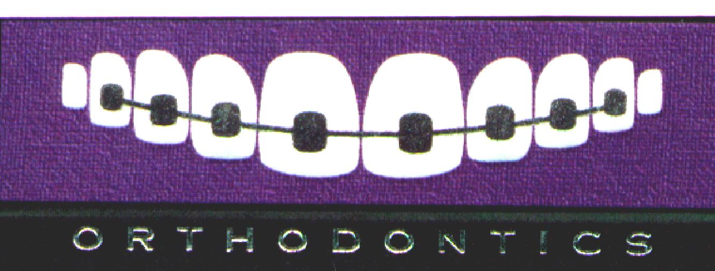

Dr. David J. Rudolph D.D.S., M.S., Ph.D. Practice Limited to Orthodontics

Patient Information / Information Del Paciente

Date /Fecha______________ *Patient Name/Nombre del Paciente ____________________________________________________________

*Home Address/ Direccion_______________________________________________________________________________

City/Cuidad___________________________________________ Zip Code/ Código Postal__________________________________

*Date Of Birth/Fecha de Nacimiento______________________________*Social Security/Seguro Social___________________________________

*Home Phone/Teléfono de Casa ( ) __________________________ *Cell Phone/Teléfono Celular ( ) _________________________________
Email address/ Correo Electrónico: _______________________________________

*Whom may we thank for referring you to our office? Circle one: Your dental office Insurance Internet Flyers Friend or Family
*Como escucho de esta oficina? Circule uno: Su Dentista Aseguranza Internet Volantes Amigo o Familia

Responsible Party Information/Persona Responsable

*Name/Nombre _________________________*Social Security#/Seguro Social# _________________*Date of Birth/Fecha de Nacimiento_______

*Address/Direccion____________________________________________________________________________________

Employer/Empleador____________________________________ Employer Phone/Teléfono de Empleador ( ) ___________________________

How Long? / Cuanto tiempo? _______________________________ Occupation/Ocupación _________________________________________

*Relationship to patient? /Relación con el paciente? ______________________________________

Insurance Information/Información de Aseguranza

*Insured’s Name/Nombre del padre/madre: _________________________________ *Date of Birth/ Fecha de nacimiento __________ *SS#/SS#__________________
*Address/Direccion____________________________________________________________________________________
*Insurance Company/Nombre de Aseguranza______________________________ Group #/ # de Grupo___________________________________
Dual Coverage?/Doble cobertura? Yes/Si No/No Insurance Company/Nombre de Aseguranza ______________________________________

Dental Information/Información de Dentista

*Name of General Dentist/Nombre de Dentista_______________________________________ *Phone/Teléfono ( ) ____________________

*Address/Dirección: ____________________________________ *City/Cuidad: ______________________ *Zip/Código Postal: _______________

Physician Name/Nombre de doctor medico: _____________________________________________________________________________

Address/Dirección: ____________________________________ City/Cuidad: _______________________ Zip/Código Postal: _________________

*Date of Last Dental Exam/Fecha de ultima visita al dentist: __________________________________________________________________
What concerns you about your teeth? /Que le preocupa de su dentadura? ________________________________________________________

Health History
1). Are you having pain or discomfort at this time? /Tiene dolor o no se siente bien en este momento? YES/SI NO/NO
2). Have you been a patient in a hospital during the past two years?/Ha sido hospitalizado durante los últimos dos años? YES/SI NO/NO
3). Have you been under the care of a Medical Doctor during the past two years? /Ha estado bajo cuidado de un Doctor de Medicina los últimos dos años?
YES/SI NO/NO Name Of Doctor/Nombre del Doctor __________________________________________
4). Have you taken any medications or drugs during the past two years?/Ha tomado alguna medicina o droga durante los últimos dos años?
YES/SI NO/NO
5). Are you now taking any medications or drugs? /Esta actualmente tomando alguna medicina o droga? YES/SI NO/NO
6). Are you Allergic to any medications or anesthetics or latex? /Es alérgico a alguna medicina, anestésica o látex? YES/SI NO/NO
7). Are you allergic to Fen-Fen (Diet Pill)? /Es alérgico a “Fen-Fen” (Pastilla de dieta)? YES/SI NO/NO
8). Do you experience shortness of breath easily? /Padece de respiración corta fácilmente? YES/SI NO/NO
10). Do your ankles swell during the day? /Se le hinchan los tobillos durante el día? YES/SI NO/NO
11). Have you gained or lost more than 10 pounds in the last year? /Ha aumentado o bajado más de 10 libras durante el último año?
YES/SI NO/NO
12). Do you ever wake up with shortness of breath? /Se despierta con corta de respiración? YES/SI NO/NO
13). Are you on a special diet? /Esta en alguna dieta especial? YES/SI NO/NO
14) Do you have any disease or Illness not listed above? /Tiene alguna enfermedad no mencionada? YES/SI NO/NO
Please explain/Si contesto “si” por favor de explicar: ________________________________________________
15) Indicate which of the following you have had or presently have. Indique si padece o ha padecido de lo siguiente.
Check YES or NO to each Ítem. Please do not draw lines. Marque una “x” en cada uno SI o NO que appliqué. =)

YES/SI NO/NO YES/SI NO/NO
YES/SI NO/NO YES/SI NO/NO

Heart Failure/Fallo cardiaco Artificial Joints/Coyunturas artificial Hepatitis B (serum)/Hepatitis B (suero) Heart Disease or Attack/Enfermedad del Corazón Kidney Trouble/Problemas de riñón Venereal Disease/Enfermedad Venérea Angina Pectoris/Pectoris de Angina Ulcers/Ulcera Congenital Heart Dis./Enfermedad cardiaca con genital Diabetes/Diabetis Heart Murmur/Soplo en el corazón Thyroid Problems/ Problema de Tiroides Cancer/Cáncer High blood Pressure/Presión Alta Glaucoma/Glaucoma Arteriiosclerosis/Arteriosclerosis Cold sores/Fever blisters/Ampollas de fiebre Blood Transfusion/Transfusión de sangre Mitral Valve Prolapse/Prolapso mitral de válvula Emphysema/Enfisema Hemophilia/Hemofilia Artificial Heart Valve/Válvula Artificial Chronic Cough/Tos Crónica Sickle Cell Disease/Enfermedad de célula de hoz Heart Pacemaker/Marcapasos Tuberculosis / Tuberculosis Anemia/Anemia . Heart Surgery/Cirugía del Corazón Asthma/Asma Liver Disease/Afección hepática Rheumatism/Reumatismo Sinus Trouble/Sinusitis Yellow jaundice/ . Arthritis/Artritis Hay Fever/Polinosis Epilepsy or Seizures/Epilepsia Rheumatic Fever/Fiebre Reumatismo Allergies or Hives/Alergias Chemotherapy/Quimioterapia . Cortisone Medicine/Medicina de cortisona Fainting/Dizzy spells/Desmayo o mareos Nervousness/Nerviosismo . Drug Addiction/Adicción a la droga Tumors/Tumores Stroke/Stroke Hepatitis A (Infectious) Bruise easily/Hematoma (Moretes) . Headaches/Dolor de cabeza Depression/Depresión Bulimia/Bulimia Chronic sore throats/Gargantas adoloridas crónicas Stomach stress/Énfasis de estomago AIDS/SIDA HIV Positive/Positivo de VIH

Do your gums bleed when you brush? /Le sangran las ensillas al cepillarse? Yes/Si  No/No
Are you sensitive to hot/cold? /Es sensible a lo helado o caliente? Yes/Si No/No
Do you have jaw pain?/Tiene dolor en la mandíbula? Yes/Si  No/No
Do you have sore jaw muscles or pain in jaw?/Le duelen los músculos se la mandíbula? Yes/Si No/No

FOR WOMEN ONLY/PARA MUJERES SOLAMENTE

Are you Pregnant? /Esta Embarazada? YES/SI NO/NO If so, What Month? Si “si” en que mes dará Luz? __________
Are you nursing?/Esta dando pecho? YES/SI NO/NO Are you taking Birth Control Pills? / Está tomando anticonceptivos? YES/SI NO/NO

I understand that the above information is necessary to provide me with dental care in a safe and efficient manner. I have answered all the questions to the best of my knowledge./He entiendo que la información arriba es necesaria para que se me pueda proveer el cuidado dental seguro y de una manera eficiente. He contestado todas las preguntas lo mejor que puedo.

Patient Signature /Firma de Paciente: __________________________________________________ Date/Fecha: _______________________
(Parent if Child/Padre si es Niño)

Doctor Signature/Firma de Doctor: __________________________________________________ Date/Fecha: ________________________

